接触角测定仪

产品说明：
腾瑞智科接触角测定仪是符合ASTM D 724、ASTM D 5946、ISO 15969等标准设计。广泛用于工矿企业实验室的质量检测，是一款标准型的用于测量固体接触角、表面能等和液体表面张力的仪器。采用先进的光学视频测量技术，将由高精度工业摄像机拍摄的图像送到计算机进行数据处理，功能齐全，操作非常方便。
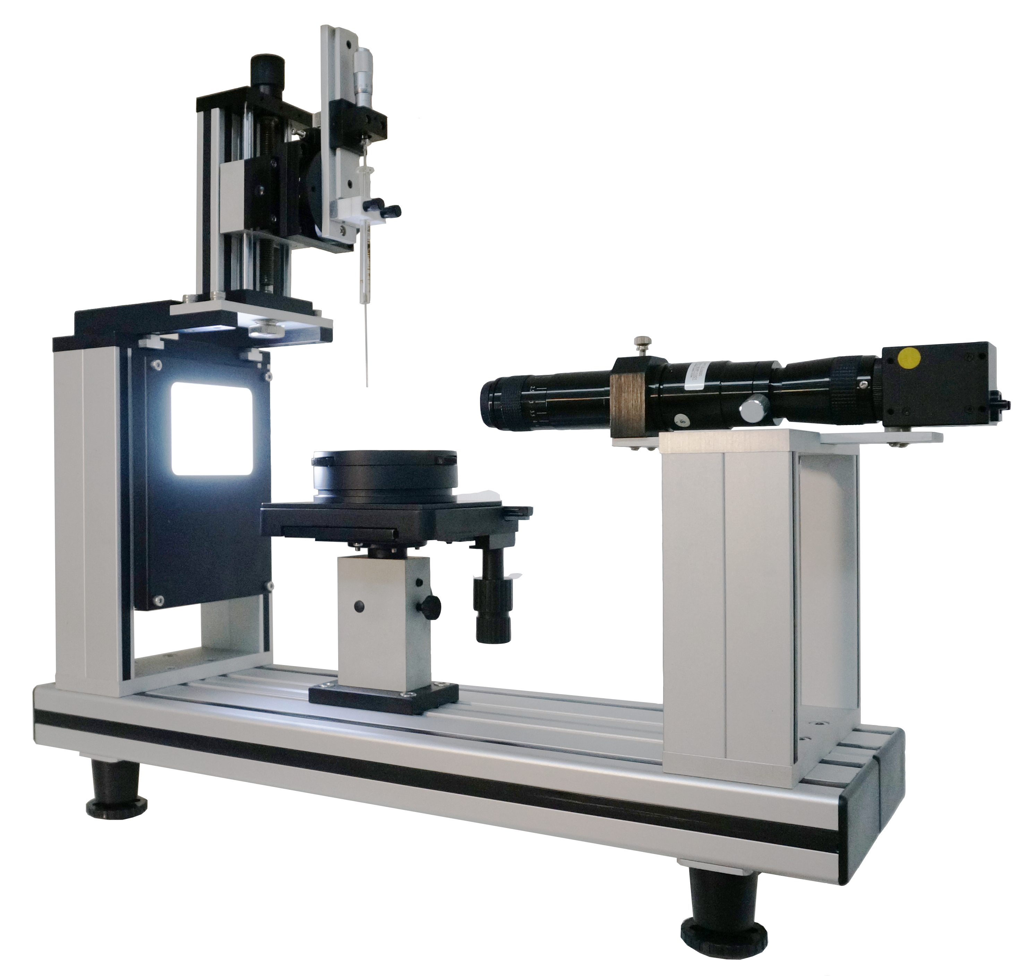
应用领域：
·印刷行业油墨与纸张、塑料、金属之间的润湿情况或附着力
·高性能合成材料的开发
·半导体材料、硅晶片、玻璃等表面洁净度的确定
·化妆品和制药行业，例如乳霜或粉末表面性能的研究
·纺织材料
·用于表面活性物质进行表面处理
·吸水性物质的吸附行为等
产品特点：
·采用先进的专用数字摄像机，具有高分辨率、高精度和高清晰度；最高分辨率：1280×1024， 帧频：15或45/秒
·高亮度LED背景光源系统，发光均匀，亮度连续可调
·进样系统方向可调（上下、左右、倾斜），可方便地得到所需要求的液滴
·采微量进样装置，可精确控制液滴量的大小，手动控制可达0.1μl（采用高精度注射泵可达0.005μl）
·采用微量进样装置，可精确控制进样量的大小，手动控制可达0.1μl，采用高精度注射泵可达0.05μl
·三维样品台
·CONTA 3.0接触角分析软件，基于WINDOWS XP以及WINDOWS 7等操作平台，界面友好、操作方便、功能强大、测值精确：
订购信息：
 | TR 6510/1 | TR 6510/2 | TR 6510/3 | TR 6510/4
摄像系统 | 专业CCD数字相机 + 高性能显微镜头
最高分辨率 | 1280×1024
帧频 | 15或45/秒
水平解析度 | ＞850线
拍照方式 | 单张、连续 |  | 单张、连续
光源 | 连续可调亮度的LED冷光源，发光均匀、所摄图像的轮廓更清晰、分辨率更高
接触角分析方法 | θ/2法、切线法，可自动计算或手动（修正）计算
接触角测量范围 | 0 ～ 180°
接触角测试分辨率 | 0.01°
接触角测试精度 | 0.1°
标准角度校准 | 15°，45°，90°，135°
固体表面能等 | 一液法、二液法表面自由能、液滴量、固体粘附力计算
表面张力测试方法 |  |  | S-H表格法、形状因子法
表面张力测试范围 |  |  | 0 ～ 400mN/m
表面张力测试分辨率 |  |  | 0.01 mN/m
样品台位移 | 前后：60mm； 左右35mm； 上下35mm，样品台可水平调整
样品台尺寸 | 100×100mm
样品最大尺寸 | 200×200mm 或 φ200mm
样品最大厚度 | ≤30mm
倾斜平台 |  | 测量前进/后退角、滑动角 |  | 测试前进/后退角、滑动角
进样方式 | 微量进样器
恒温平台 | 选件
主机外形尺寸（LxWxH） | 525mmx160mmx450mm
主机净重 | 12kg
电源及功率 | 220V、0.2KW

